日期 | 課程/活動/講座/會議名稱
108年4月27日 | 觀音區108年母親節表揚活動
課程/活動/講座/會議簡介：
於活動以「海報」、及「有獎徵答」方式宣導，宣導內容如保護母性-母性保護做得好，育兒就業沒煩惱；性別友善-尊重多元性別認同，共同營造友善環境；性別不是阻力-盡情發揮潛力等。

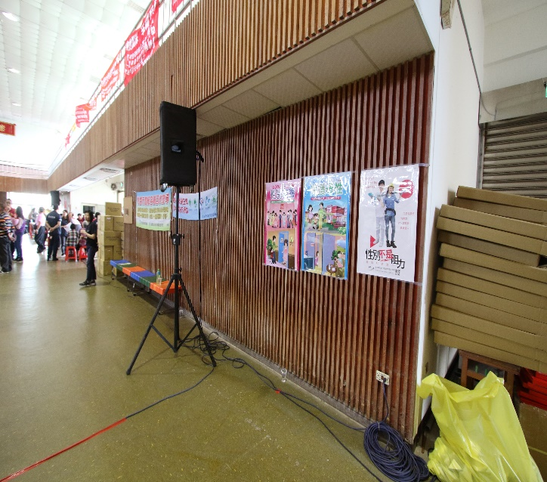 | 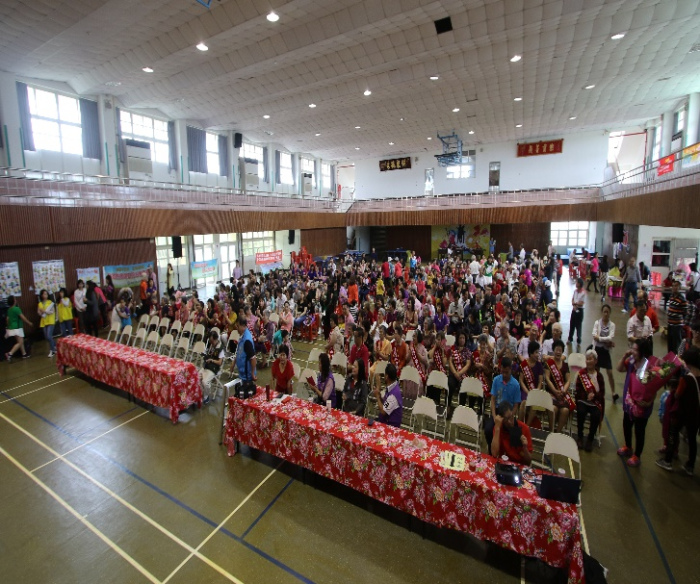
宣導性別友善-尊重多元性別認同，  共同營造友善環境 | 活動宣導現場
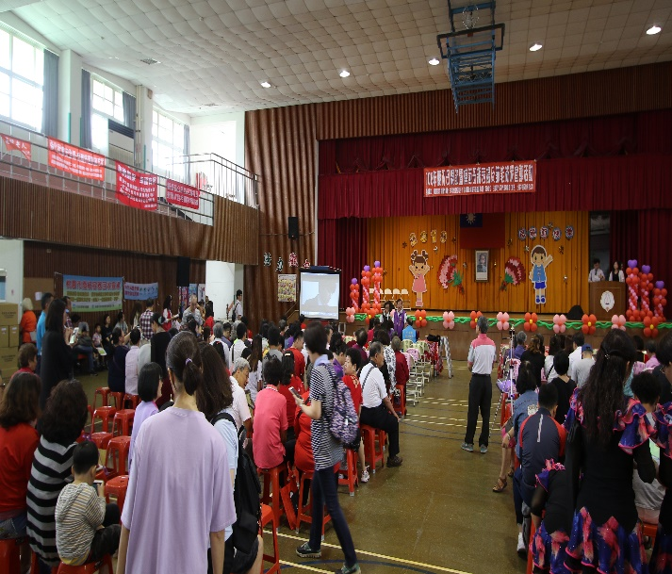 | 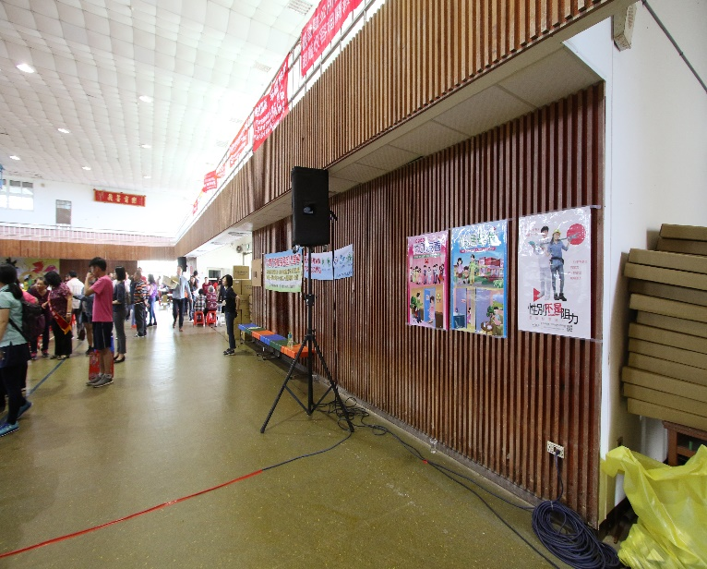
宣導對象本區區民 | 宣導性別不是阻力-盡情發揮潛力等

